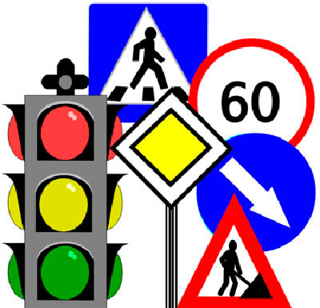
ПОРАДИ БАТЬКАМ ЩОДО БЕЗПЕКИ ДОРОЖНЬОГО РУХУ

Щодня ваша дитина ходить до навчального закладу та в зворотному напрямку, а дорога – це завжди небезпека. І головним учителем безпечної поведінки дітей на проїжджій частині є не працівникм навчального закладу, не ДАІ, а саме батьки.
Є дитячі книжки, дитячий театр, дитяче кіно, дитячі іграшки. Але немає і бути не може «дитячого дорожнього руху».
Безпечній поведінці на дорозі треба вчити. Але завчені, як вірші, Правила не вбережуть дитину від біди. Тому поряд з вивченням Правил дорожнього руху треба діяти особистим прикладом.
Використовуйте будь-який відповідний момент для ознайомлення дітей з правилами вуличного руху.
Гуляючи з дитиною по місту, по дорозі до садочку і додому зверніть його увагу на те, як багато машин, легкових та вантажівок їздить по вулицях. А який порядок! Це тому, що люди виконують правила дорожнього руху.
Розкажіть про те, що машини йдуть по одній стороні бруківки, що люди ходять по тротуару.
Переходячи з дитиною вулицю, покажіть йому, поясніть, що треба уважно подивитися ліворуч, потім праворуч, і переходити вулицю прямо, а не навскіс.
Дуже важливо, щоб ваша дитина зрозуміла, а не тільки запам‘ятала, що виконувати правила руху потрібно завжди і всюди.
Тому особистим прикладом показувати їй, як потрібно поводитися на вулиці. Ваш приклад буде куди більш наочним, ніж сотні разів повторювані слова «не ходи на червоне світло». Тому навіть якщо ви спізнюєтеся — все одно переходьте дорогу там, де це дозволено правилами.
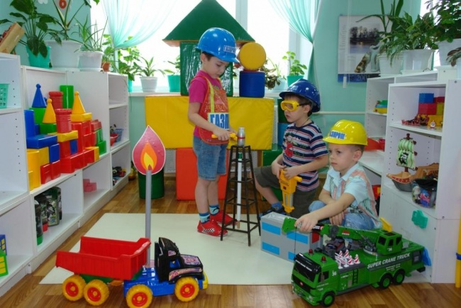
ІНСТРУКЦІЇ:

Готуючись перейти дорогу
Зупиніться, огляньте проїжджу частину.
Розвивайте в дитини спостережливість за дорогою.
Підкреслюйте свої рухи: поворот голови для огляду дороги. Зупинку для огляду дороги, зупинку для пропуску автомобілів.
Вчіть дитину вдивлятися удалину, розрізняти наближаючіся машини.
Не стійте з дитиною на краю тротуару.
Зверніть увагу дитини на транспортний засіб, що готується до повороту, розкажіть про сигнали покажчиків повороту у машин.
Покажіть, як транспортний засіб зупиняється біля переходу, як він рухається за інерцією.
Очікування транспорту
Стійте тільки на посадкових майданчиках, на тротуарі чи узбіччі.
Посадка і висадка з транспорту
Виходьте першими, попереду дитини, інакше дитина може впасти або вибігти на проїжджу частину.
Підходьте для посадки до дверей тільки після повної зупинки.
Не сідайте в транспорт в останній момент (може прищемити дверима).
Привчіть дитину бути уважним у зоні зупинки — це небезпечне місце (поганий огляд дороги, пасажири можуть виштовхнути дитину на дорогу).
Рух по тротуару
Дотримуйтеся правого боку.
Дорослий повинен перебувати з боку проїжджої частини.
Якщо тротуар знаходиться поруч з дорогою, батьки повинні тримати дитину за руку.
Привчіть дитину, йдучи по тротуару, уважно спостерігати за виїздом машин з двору.
Не привчайте дітей виходити на проїжджу частину, коляски та санки везіть тільки по тротуару.
Інструкція дітям:
правила переходу дороги на регульованому пішохідному переході
Зупинись на краю тротуару, не наступай на бордюрний камінь.
Дочекайся зеленого сигналу. Якщо він блимає, переходити не слід, незважаючи на те, що перехід дозволено — можна потрапити в небезпечну ситуацію.
Подивися по сторонам — переконайся, що транспортні засоби коштують, і водії пропускають пішоходів.
Переходь дорогу, дотримуючись правої сторони переходу.
Іди швидко, але не біжи.
Якщо при підході до середини проїжджої частини спалахує червоний сигнал — зупинись. Не роби зайвих кроків ні вперед, ні назад. Стеж за проїжджаючим транспортом зліва і справа.
Закінчуй перехід, тільки переконавшись, що знову горить зелений сигнал і транспортні засоби стоять.
ДОРОЖНІ ПАСТКИ
Машина, що стоїть
Машина що стоїть, небезпечна: вона може закривати собою інший автомобіль, який рухається з великою швидкістю, заважає вчасно помітити небезпеку. Не можна виходити на дорогу з-за машин, що стоять. В крайньому випадку, потрібно обережно визирнути з-за стоячого автомобіля, переконатися, що небезпека не загрожує, і тільки тоді переходити дорогу.
Автобус, що стоїть
Автобус що стоїть, закриває собою ділянку дороги, по якому в той момент, коли ви вирішили її перейти, може проїжджати автомобіль. Крім того, люди біля зупинки зазвичай поспішають і забувають про безпеку. Від зупинки треба рухатися в бік найближчого пішохідного переходу.
Прихована небезпека
З-за нерухомого автомобіля, будинку, паркану, кущів та ін. може несподівано виїхати машина. Для переходу дороги потрібно вибрати таке місце, де дорога проглядається в обидва напрямки. В крайньому випадку, можна обережно визирнути з-за перешкоди, переконатися, що небезпеки немає, і тільки тоді переходити дорогу. У великих містах місцем підвищеної небезпеки також є арки, через які з дворів на проїжджу частину виїжджають машини. Не допускайте, щоб дитина бігла повз арки попереду дорослого: її необхідно тримати за руку.
Повільно наближається машина
Машина, яка повільно рухається може приховувати за собою автомобіль, що йде на великій швидкості. Дитина часто не підозрює, що за однією машиною може ховатися інша.
Світлофор
Сьогодні на дорогах міста ми постійно стикаємося з тим, що водії автомобілів порушують Правила дорожнього руху: мчать на високій швидкості, ігноруючи сигнали світлофора і знаки переходу. Тому недостатньо навчити дітей орієнтуватися на зелений сигнал світлофора, необхідно переконатися, що небезпека не загрожує. Діти часто міркують так: «Машини ще стоять, водії мене бачать і пропустять». Вони іноді помиляються.
«Пустельна» вулиця
На вулиці, де машини з’являються рідко, діти вибігають на дорогу, попередньо її не оглянувши. Виробіть у дитини звичку завжди перед виходом на дорогу зупинитися, озирнутися, прислухатися — і тільки тоді переходити вулицю.
Осьова лінія
Дійшовши до осьової лінії і зупинившись, діти зазвичай стежать тільки за машинами, що рухаються з правого боку, і забувають про автомобілі, що проїжджають у них за спиною. Злякавшись, дитина може зробити крок назад — прямо під колеса машини. Якщо довелося зупинитися на середині дороги, потрібно бути гранично уважним, не робити жодного руху, не переконавшись у безпеці.
«Безпека» поруч з батьками
Перебуваючи поруч з дорослим, дитина покладається на нього і або зовсім не спостерігає за дорогою, або спостерігає погано. Дорослий цього не враховує. На вулиці діти відволікаються на всілякі предмети, звуки, не помітивши машину, і думаючи, що шлях вільний, вириваються з рук дорослого і біжать через дорогу. Перед переходом дороги ви повинні міцно взяти дитину за руку.
Пам'ятайте! Дитина вчиться законами вулиці, беручи приклад з вас, батьків, інших дорослих. Нехай ваш приклад вчить дисциплінованої поведінки на вулиці не лише вашу дитину, але й інших дітей. Переходьте дорогу, дотримуючись Правил дорожнього руху.
БАТЬКИ, БУДЬТЕ ПРИКЛАДОМ!
Будьте прикладом для дітей у дотриманні правил дорожнього руху
Не поспішайте, переходите дорогу розміреним кроком.
Виходячи на проїжджу частину дороги, припиніть розмовляти — дитина повинна звикнути, що при переході дороги потрібно зосередитися.
Не переходьте дорогу на червоний або жовтий сигнал світлофора.
Переходьте дорогу тільки в місцях, позначених дорожнім знаком «Пішохідний перехід».
З автобуса, тролейбуса, трамвая, таксі виходьте першими. В іншому випадку дитина може впасти або побігти на проїжджу частину дороги.
Залучайте дитину до участі у ваших спостереженнях за обстановкою на дорозі: показуйте йому ті машини, які готуються повертати, їдуть з великою швидкістю і т.д.
Не виходьте з дитиною з-за машини, кущів, не оглянувши попередньо дороги, — це типова помилка, і не можна допускати, щоб діти її повторювали.
Не дозволяйте дітям гратися поблизу доріг і на проїжджій частині вулиці.
Бережіть себе і своїх близьких!
